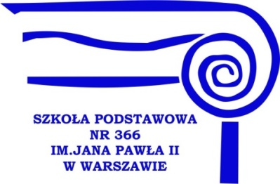
SZKOŁA PODSTAWOWA NR 366
IM. JANA PAWŁA II
W WARSZAWIE

ul. Strumykowa 21, 03-138 Warszawa, tel. (0-22) 587 09 81, 602 512 932 fax: 587 09 98
www.strumyk21.edupage.org /e-mail /: sekretariat@strumyk21.edu.pl

KWESTIONARIUSZ DLA RODZICÓW DZIECKA
UBIEGAJĄCEGO SIĘ O PRZYJĘCIE DO KLASY VI
SZKOŁY PODSTAWOWEJ PRZY UL. STRUMYKOWEJ 21

Imiona i nazwisko ucznia

Data i miejsce urodzenia

PESEL DZIECKA

Imiona i nazwiska rodziców

Adres zamieszkania:

(ulica, numer domu, numer mieszkania, miejscowość, kod)

Adres zameldowania:

(ulica, numer domu, numer mieszkania, miejscowość, kod)

Telefon kontaktowy do matki /opiekun prawny/:

Telefon kontaktowy do ojca /opiekun prawny/:

Adres e-mailowy:

Nazwa i adres Szkoły Podstawowej, do której uczęszcza

Adres i nazwa szkoły rejonowej (dotyczy uczniów spoza rejonu)

W naszej szkole Państwa dziecko będzie uczyło się dwóch języków obcych. Pierwszego – języka angielskiego w wymiarze 3 godzin tygodniowo, drugiego (2 godziny) do wyboru - zgodnie z zamieszczona tabelą.
Uczniowie klasy VI będą przygotowywani do pracy w klasie dwujęzycznej, realizując projekty językowe.

Proszę zaznaczyć drugi język obcy, którego Państwa dziecko będzie się uczyło. Należy zaznaczyć więcej niż 1 język, zgodnie z kolejnością wyboru (1, 2 ), co jest niezbędne przy organizacji klas w roku szkolnym 2018/2019.

Jęz. niemiecki

Jęz. hiszpański

Uczniowie posiadający orzeczenie do kształcenia specjalnego składają ten dokument wraz z kwestionariuszem.

Dodatkowe informacje o dziecku, które chcielibyście Państwo zgłosić:

- dotyczące zdrowia, wybitnych osiągnięć, potrzeb edukacyjnych, ewentualnie innych:
- czy dziecko będzie korzystać z obiadów?
(proszę wpisać: tak lub nie)

Podpisy rodziców / prawnych opiekunów dziecka

